Тема урока: «Одна и две буквы Н в суффиксах имён прилагательных»
(Урок русского языка в 6 классе разработан в соответствии
с требованиями ФГОС ООО)

Автор: Поторочина Ольга Сергеевна,
учитель русского языка и литературы
МБОУ «Чутырская СОШ»

Технологическая карта урока
Тип урока: урок получения новых знаний
Представление о результатах:
- личностные: воспитание ответственного отношения к учению, готовности и способности обучающихся к саморазвитию и самообразованию на основе мотивации к обучению и познанию.
- метапредметные: умение определять понятия, создавать обобщения, устанавливать аналогии, классифицировать, самостоятельно выбирать основания и критерии для классификации, устанавливать причинно-следственные связи
- предметные: формирование навыков написания одной и удвоенной Н в суффиксах имён прилагательных, видеть орфограмму в словах, устно и графически уметь обосновывать выбор написания.
Познавательные УУД: уметь ориентироваться в своей системе знаний: отличать новое от уже известного с помощью учителя; добывать новые знания: находить ответы на вопросы, используя учебник, свой жизненный опыт и информацию, полученную на уроке.
Коммуникативные УУД: уметь оформлять свои мысли в письменной форме; слушать и понимать речь других; эффективно сотрудничать в совместном решении задачи; устанавливать и сравнивать разные точки зрения
Регулятивные УУД: уметь формулировать цель на уроке; проговаривать последовательность действий на уроке; работать по коллективно составленному плану; оценивать правильность выполнения действия; планировать своё действие в соответствии с поставленной задачей; вносить необходимые коррективы в действие после его завершения на основе его оценки и учёта характера сделанных ошибок; высказывать своё предположение.
Цель урока: изучить условия написания одной и удвоенной Н в суффиксах имён прилагательных и уметь обосновывать выбор их написания.

Этап урока,  время этапа | Задачи этапа | Методы, приемы  обучения | Формы учебного взаимодействия | Деятельность педагога | Деятельность обучающихся | Формируемые УУД и предметные действия
Мотивацион  но-целевой этап. | - вызвать эмоциональный настрой и познавательный интерес к теме;  - актуализация имеющихся у учащихся знаний | Словесный  (беседа), наглядный | Индивидуальная  работа  (Слайд № 1) | 1. Приветствует учащихся. Проверяет готовность к уроку. Выявляет отсутствующих.  2. Читает лингвистическую загадку.  После корня он стоит  Перед окончанием.  Его я если заменю,  Другое слово получу. (Суффикс) | Приветствуют учителя. Называют отсутствующих.  Записывают число и тему урока.  Разгадывают загадку.  Называют морфему, с которой связана тема урока. | Личностные УУД:  - знание моральных норм  Познавательные УУД:  - умение структурировать знания;  - умение осознанно и произвольно строить речевое высказывание в устной форме.  Коммуникативные УУД:  - уважительное отношение к товарищам;  - владение монологической и диалогической формами речи;  - умение выражать свои мысли в соответствии с задачами и условиями коммуникации.
Ориентировочный этап | Прогнозирование деятельности результата | Практический  словесный  наглядный | Наблюдение  Групповая работа  по карточке №1  (Слайд № 2, 3) | 1. Предлагает учащимся объединиться в группы (по 4 человека) и расставить пропущенные буквы в суффиксах имён прилагательных (Карточка №1 – формат А4) Приложение 1  Кожа…ая куртка  Серебря…ые часы  Гуси…ое перо  Клюкве…ый сок  Туман…ая даль  Дивизио…ый  2. Просит проанализировать работу каждой группы.  3. Просит озвучить вопрос, на который они должны найти ответ на этом уроке. | Выполняют работу с помощью маркеров на листах формата А4: расставляют пропущенные буквы в суффиксах имён прилагательных.  Представитель каждой группы выступает с их предположениями и вывешивает лист на доске. Видят разногласия в ответах.  Дети формулируют вопрос, учитель, если необходимо, корректирует формулировку, ставят цель и записывают тему урока. | Личностные УУД:  -проявлять интерес к новому содержанию, осознавая неполноту своих знаний  Регулятивные УУД:  - целеполагание как постановка задачи на основе того, что ещё неизвестно учащимися.  Познавательные УУД:  - самостоятельное выделение и формулирование познавательной цели.
Поисково-исследовательский этап | Поиск и извлечение необходимой информации из прочитанного  текста. | поисково-исследоват.,  словесный  наглядный  объяснит-иллюстрат. метод,  работа с учебником | Групповая работа  по карточке №2  Наблюдение  сравнение,  Беседа  (Слайд № 4-6)  Чтение и пересказ  Индивидуальная  Коллективная работа  (Слайд № 7-15)  Индивидуальная  Парная работа  (Слайд №16-17)  Взаимопроверка  Индивидуальная работа  Индивидуальная  работа | 1. В группах выполняют работу по карточке № 2. (Приложение 2)  2. Просит обратиться к учебникам и прочитать правило. Таблица с правилом демонстрируется на слайде.  3. Предлагает каждой группе исправить ошибки, которые допустили, выполняя задание по карточке №1.  4. Демонстрирует верный ответ карточки №1.  5. Предлагает образовать от существительного, которое видят на слайде, имя прилагательное.  6. Предлагает задание: Перестройте словосочетание Сущ+Сущ на Прил+Сущ.  7. Учитель предлагает обучающимся встать и подойти к компьютерам, на рабочем столе найти и открыть папку «6 класс», открыть презентацию, нажать на ссылку и выполнить задание  Правописание Н и НН в суффиксах  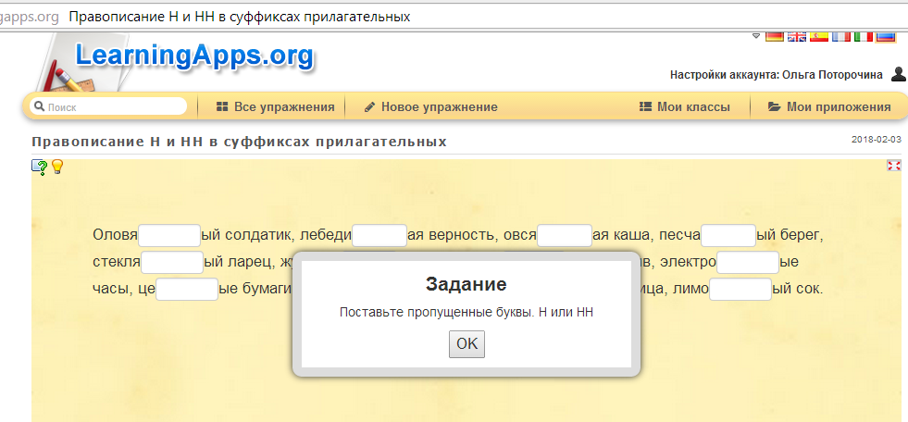  8. Предлагает выполнить онлайн тест по ссылке https://saharina.ru/tests/test.php?name=test80.xml (1 вариант)  https://saharina.ru/tests/test.php?name=test79.xml (2 ваиант)  (2 слайд в этой же папке «6 класс») | 1. Изучают задание, выполняют работу в тетрадях, чертят схемы. Подводят итог своей работы, формулирую правило написания одной и удвоенной Н в суффиксах имён прилагательных.  2. Читают теоретический материал по учебнику. Находят новую информацию (называют слова-исключения) Делают выводы.  3. Работают в группах, исправляют ошибки. Представитель каждой группы отчитывается по работе, были ли допущены ошибки. Вывешивает исправленную работу на доске. Самооценка.  4. Сравнивают.  5. Работают в своих рабочих тетрадях. Образуют прилагательное, записывают, называют суффикс, выделяют.  6. Самостоятельная работа. Взаимооценка (проверяют и оценивают работу своего товарища).  7. Выполняют работу за компьютером. Самооценка.  8. Выполняют индивидуально: каждый свой вариант.  Самооценка. | Регулятивные УУД:  - контроль,  - коррекция – внесение необходимых дополнений и корректив в план и способ действия в случае расхождения эталона, реального действия и его продукта.  Познавательные УУД:  - извлекать необходимую информацию, сравнивать, анализировать, обобщать, структурировать знания.  Коммуникативные УУД:  - организовывать учебное взаимодействие при работе в паре.
Рефлексивно-оценочный этап | Осмысление процесса и результата деятельности. | словесный  наглядный | Беседа  (рефлексивный экран)  (Слайд № 18-19) | 1. предлагает учащимся продолжить высказывания.  2. выставляет оценки в журнал.  3.  - Выучить правило  - Упражнение № 365 | Выбирают высказывания и произносят вслух.  Оценивают степень достижения цели, определяют круг новых задач.  Записывают домашнее задание. | Регулятивные УУД  - оценка - осознание учащимися того, что уже известно.  - оценивание усвоенного содержания.  Личностные УУД  - уважительное отношение к товарищам;  - умение выражать свои мысли.  Коммуникативные УУД:  - умение осознанно и произвольно строить речевое высказывание в устной форме.

